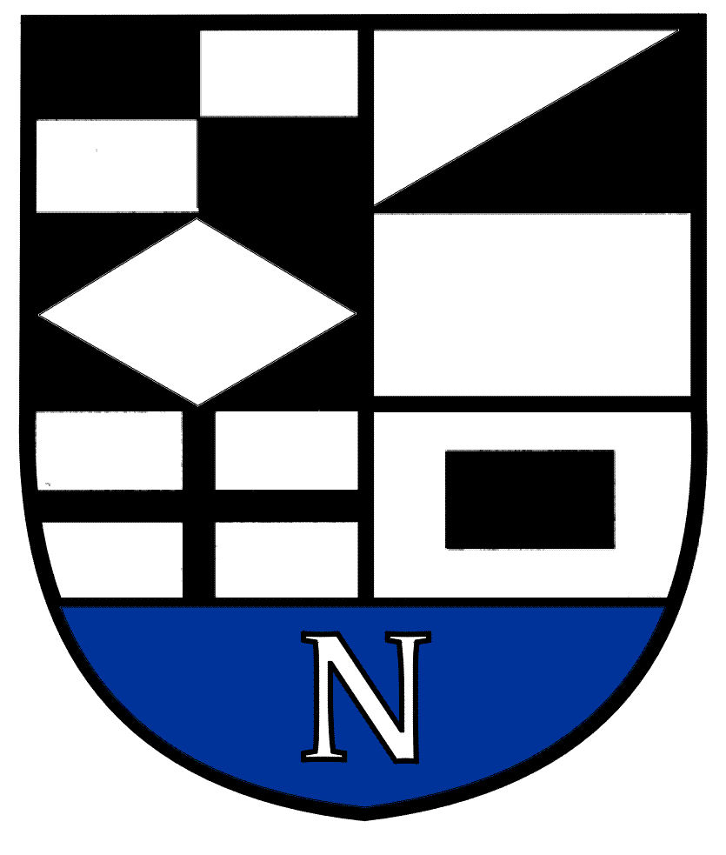

NERINGOS SAVIVALDYBĖS ADMINISTRACIJOS

DIREKTORIUS

ĮSAKYMAS
DĖL TERMINO NUSTATYMO

2021 m. sausio 14 d. Nr. V13-15
Neringa

Vadovaudamasis Lietuvos Respublikos vietos savivaldos įstatymo 29 straipsnio 8 dalies 2 punktu, Būsto pritaikymo neįgaliesiems tvarkos aprašo, patvirtinto Lietuvos Respublikos socialinės apsaugos ir darbo ministro 2019 m. vasario 19 d. įsakymu Nr. A1-103 „Dėl Būsto pritaikymo neįgaliesiems tvarkos aprašo patvirtinimo“, 17 punktu,
nustatau būsto ir aplinkos pritaikymo neįgaliesiems 2021 metams prašymų priėmimo terminą nuo 2021-01-20 iki 2021-12-31.

Administracijos direktorius Egidijus Šakalys

Audronė Tribulaitė
2021-01-13

